SPRAWOZDANIE
Z REALIZACJI PROGRAMU PRZECIWDZIAŁANIA PRZEMOCY W RODZINIE ORAZ OCHRONY OFIAR PRZEMOCY W RODZINIE ZA 2025 r.



Zadania w zakresie przeciwdziałania przemocy domowej, zasady postępowania wobec osób dotkniętych przemocą domową i wobec osób stosujących przemoc domową określa ustawa z dnia 29 lipca 2005r. o przeciwdziałaniu przemocy w rodzinie (t.j.: Dz.U. z 2024 r. poz. 1673). Zadania w zakresie przeciwdziałania przemocy domowej, zgodnie z art. 6 tej ustawy, są realizowane przez organy administracji rządowej i jednostki samorządu terytorialnego na zasadach określonych w przepisach ustawy o pomocy społecznej lub ustawy o wychowaniu w trzeźwości i przeciwdziałaniu alkoholizmowi. Do zadań własnych gminy należy w szczególności tworzenie gminnego systemu przeciwdziałania przemocy domowej, w tym:
- opracowanie i realizacja gminnego programu przeciwdziałania przemocy domowej oraz ochrony ofiar przemocy domowej;
- prowadzenie poradnictwa i interwencji w zakresie przeciwdziałania przemocy domowej w szczególności poprzez działania edukacyjne służące wzmocnieniu opiekuńczych i wychowawczych kompetencji rodziców w rodzinach zagrożonych przemocą domową;
- zapewnienie osobom dotkniętym przemocą domową miejsc w ośrodkach wsparcia;
- tworzenie zespołów interdyscyplinarnych.
Gmina Jarocin podejmuje działania na rzecz przeciwdziałania przemocy domowej, w szczególności w ramach pracy w Zespole Interdyscyplinarnym, który powołuje Wójt. Uchwałą nr XL.288.288.2023 Rady Gminy Jarocin z dnia 28 czerwca 2023 r. został określony tryb i sposób powoływania oraz odwoływania członków Zespołu Interdyscyplinarnego.
W skład Zespołu Interdyscyplinarnego w Jarocinie wchodzą przedstawiciele:
- Ośrodka Pomocy Społecznej w Jarocinie,
- Gminnej Komisji Rozwiązywania Problemów Alkoholowych w Jarocinie,
- Komendy Powiatowej Policji w Nisku,
- Oświaty – Zespół- Szkolno Przedszkolny w Jarocinie,
- Zespołu Kuratorskiej Służby Sądowej przy Sądzie Rejonowym w Nisku,
- Organizacji pozarządowej – Koło Gospodyń Wiejskich w Golcach.
Wójt Gminy Jarocin w 2025 r. powołał 4 nowych członków Zespołu Interdyscyplinarnego w Jarocinie:
- Aneta Mazur- Kierownik OPS w Jarocinie,
- Alicja Grzybowska- starszy pracownik socjalny,
- Milena Kruk- p.o. Asystent ds. profilaktyki społecznej KPP Nisko,
- Katarzyna Lach- Członek KGW w Golcach
Zespół Interdyscyplinarny Uchwałą nr. 15.2025 z dnia 9 lipca 2025 r. wybrał Panią Iwonę Skromak na Przewodniczącą Zespołu Interdyscyplinarnego w Jarocinie, natomiast Panią Alicję Grzybowską wybrał na zastępcę Przewodniczącego Zespołu Interdyscyplinarnego w Jarocinie.
Posiedzenia Zespołu Interdyscyplinarnego w Jarocinie w roku 2025 odbywały się w zależności od potrzeb, jednak nie rzadziej niż raz na dwa miesiące. W minionym roku posiedzeń zespołu było 6, które odbyły się w następujących dniach: 23.01.2025 r., 07.03.2025 r., 16.05.2025 r., 09.07.2025 r., 25.09.2025 r., 20.11.2025 r.
Zespół Interdyscyplinarny, w celu rozwiązywania problemów związanych z wystąpieniem przemocy domowej w indywidualnych przypadkach, może tworzyć grupy diagnostyczno-pomocowe. Członkowie zespołu interdyscyplinarnego i grup diagnostyczno-pomocowych wykonują zadania w ramach obowiązków służbowych lub zawodowych. Zespół interdyscyplinarny w Jarocinie realizuje działania określone w Gminnym Programie Przeciwdziałania Przemocy w Rodzinie oraz Ochrony Ofiar Przemocy w Rodzinie na lata 2021-2025, uchwalonym przez Radę Gminy Jarocin w dniu 22 kwietnia 2021 r. uchwałą Nr XXIII.158.2021.
W niniejszym programie został określony cel główny na kolejne lata realizacji programu tj.: „Przeciwdziałanie przemocy w rodzinie, ochrona osób dotkniętych przemocą w rodzinie oraz zwiększenie dostępności i skuteczności profesjonalnej pomocy” oraz zostały określone cele szczegółowe, a mianowicie:
- skuteczne i efektywne przeciwdziałanie przemocy w rodzinie poprzez wzmacnianie rozwoju systemu przeciwdziałania przemocy w rodzinie,
- zmniejszanie negatywnych następstw dla osób dotkniętych przemocą w rodzinie i świadków przemocy w rodzinie,
- edukacja społeczna i promocja działań na rzecz przeciwdziałania przemocy domowej w i Gminie Jarocin,
- podnoszenie i doskonalenie umiejętności kadry, rozwijanie współpracy interdyscyplinarnej,
- zapobieganie stosowaniu przemocy w rodzinie.

Adresaci Programu:
- osoby zagrożone przemocą domową,
- osoby doświadczające przemocy domowej,
- osoby stosujące przemoc domową,
- świadkowie przemocy domowej,
- podmioty zaangażowane w przeciwdziałanie przemocy domowej (w tym pracownicy socjalni, funkcjonariusze policji, pedagodzy, psycholodzy, pracownicy sądu, wychowawcy, kuratorzy, terapeuci, pracownicy służby zdrowia, przedstawiciel GKRPA),
- społeczność lokalna.
Przemoc domowa to jednorazowe lub powtarzające się umyślne działanie lub zaniechanie, wykorzystujące przewagę fizyczną, psychiczną lub ekonomiczną, naruszające prawa lub dobra osobiste osoby doznającej przemocy domowej, w szczególności narażające tę osobę na niebezpieczeństwo utraty życia, zdrowia lub mienia, naruszające jej godność, nietykalność cielesną, wolność, w tym seksualną, powodujące szkody na jej zdrowiu fizycznym lub psychicznym, wywołujące u tej osoby cierpienie lub krzywdę, ograniczające lub pozbawiające tę osobę dostępu do środków finansowych lub możliwości podjęcia pracy lub uzyskania samodzielności finansowej, istotnie naruszające prywatność tej osoby lub wzbudzające u niej poczucie zagrożenia, poniżenia lub udręczenia, w tym podejmowane za pomocą środków komunikacji elektronicznej.
Przemoc domowa może przybierać różne formy, tj.:
- przemocy fizycznej (np.: bicie, popychanie szarpanie, kopanie, duszenie, itp.)
- przemocy psychicznej (np.: obrażanie, wyzywanie, poniżanie, kontrolowanie, ciągłe krytykowanie)
- przemocy seksualnej (np.: zmuszanie do współżycia, do zachowań seksualnych nie akceptowanych przez daną osobę, itp.),
- przemocy ekonomicznej, - zaniedbania.
Poszczególne formy najczęściej nie występują samodzielnie. Zjawisko przemocy domowej, obok problemów związanych z alkoholizmem, jest jednym z poważniejszych zaburzeń życia społecznego, niosącym ze sobą dotkliwe konsekwencje dla osób pozostających w jego zasięgu – ofiar, sprawców, a także świadków. Przemoc domowa narusza podstawowe prawa człowieka, w tym prawo do życia i zdrowia oraz poszanowania godności osobistej.
Zjawiskiem przemocy w rodzinie w Gminie Jarocin zajmował się Zespół Interdyscyplinarny. W celu rozwiązywania problemów związanych z wystąpieniem przemocy domowej w indywidualnych przypadkach ZI tworzył grupy diagnostyczno-pomocowe. W grupach diagnostyczno-pomocowych współpracowali przedstawiciele Ośrodka Pomocy Społecznej – pracownicy socjalni, Komendy Powiatowej Policji w Nisku – funkcjonariusze dzielnicowi, przedstawiciele oświaty, asystent rodziny i kuratorzy sądowi.
Obsługę organizacyjną, techniczną i finansową Zespołu Interdyscyplinarnego zapewnia Ośrodek Pomocy Społecznej w Jarocinie, zgodnie z przepisami ustawy.
W 2025 r. procedurą „Niebieskie Karty” objętych było 21 rodziny z 69 osobami w tych rodzinach, co stanowi 1,30 % mieszkańców Gminy Jarocin (5300). W większości rodzin, w których prowadzona była procedura N-K stwierdzono współwystępujące alkoholizowanie się osób, co do których istnieje podejrzenie, że stosują przemoc domową, w postaci epizodycznego bądź nadmiernego picia alkoholu.

Realizację procedury „N-K” w 2025 r. przedstawia niżej zamieszczona tabela.
Liczba posiedzeń zespołu interdyscyplinarnego | 6
Liczba funkcjonujących grup diagnostyczno-pomocowych ogółem | 34
Liczba posiedzeń grup diagnostyczno-pomocowych
Liczba sporządzonych formularzy „Niebieska Karta – A”  - przez funkcjonariuszy Policji  - przez pracowników pomocy społecznej  - przez pracowników oświaty  - przez pracowników opieki zdrowotnej | 19  17  2  0  0
Liczba kontynuowanych procedur „Niebieska Karta” wszczętych w roku poprzednim-2024 | 5
Liczba rodzin objętych pomocą grup diagnostyczno-pomocowych | 21
Liczba osób w rodzinach objętych pomocą grup diagnostyczno-pomocowych, ogółem: w tym:  - kobiety  - mężczyźni  - dzieci | 69  19  22  28
Liczba zakończonych procedur Niebieskie Karty, ogółem | 11
Wydanie przez Policję nakazów i zakazów wobec osoby stwarzającej zagrożenie dla życia lub zdrowia osoby dotkniętej przemocą domową | 7
Przyznane wsparcie finansowe lub w naturze ze środków pomocy społecznej | 5 rodzin liczących 18 osób

Praca w grupie diagnostyczno-pomocowej dotyczyła opracowania i realizacji planu pomocy w indywidualnych przypadkach wystąpienia przemocy domowej, monitorowania sytuacji rodzin, w których doszło do przemocy, dokumentowania podejmowanych działań. Członkowie grup diagnostyczno-pomocowych kierowali osoby, wobec których istnieje podejrzenie, że są dotknięte przemocą domową, do Lokalnego Punktu Pomocy Osobom Pokrzywdzonym Przestępstwem w Nisku, który mieści się pod adresem ul. Mickiewicza 4, 37 – 400 Nisko, w celu udzielenia im pomocy psychologicznej i prawnej.
W 2025 r. w stosunku do 3 osób stosujących przemoc Przewodnicząca Zespołu Interdyscyplinarnego złożyła zawiadomienie do Komendy Powiatowej policji w Nisku oraz wobec 2 osób stosujących przemoc do Prokuratury Rejonowej w Nisku o podejrzeniu popełnienia przestępstwa, znęcania się nad osobą najbliższą. Przewodnicząca ZI skierowała także 4 wnioski do Sądu Rodzinnego w Nisku o wgląd w sytuacje rodziny, w stosunku do rodzin w których prowadzona była procedura „Niebieskiej Karty”, a w tych rodzinach byli małoletni, których dobro mogło być zagrożone.
Zespół Interdyscyplinarny (na wniosek grupy diagnostyczno-pomocowej) skierował 3 osoby stosującej przemoc domową do uczestnictwa w programie korekcyjno-edukacyjnym dla osób stosujących przemoc domową. Żadna z osób, nie ukończyła w/w programu, gdyż Powiatowe Centrum Pomocy Rodzinie w Nisku nie realizowało w 2025 r. programu korekcyjno- edukacyjnego dla osób stosujących przemoc domową. Program będzie realizowany w 2026 r. po przyznaniu środków finansowych przez Wojewodę Podkarpackiego.
W ramach prowadzonych procedur „Niebieskie Karty” funkcjonariusze Policji przeprowadzali rozmowy z osobami, wobec których istnieje podejrzenie, że stosują przemoc domową, w szczególności o odpowiedzialności karnej za znęcanie się fizyczne lub psychiczne nad osobą najbliższą, wobec której istnieje podejrzenie, że jest dotknięta przemocą domową, obligowali ich do zachowania zgodnego z prawem i zasadami współżycia społecznego. Pracownicy socjalni diagnozowali sytuację i potrzeby osoby, co do której istnieje podejrzenie, że jest dotknięta przemocą domową, udzielali informacji o możliwościach uzyskania pomocy, w szczególności psychologicznej, pedagogicznej i prawnej, natomiast sami udzielali pomocy socjalnej. Ponadto funkcjonariusze Policji i pracownicy socjalni składali wizyty sprawdzające stan bezpieczeństwa osoby, co do której istnieje podejrzenie, że jest dotknięta przemocą domową. W 2025 r. członkowie grup diagnostyczno-pomocowej- pracownicy socjalni uczestniczyli w szkoleniach na temat: „Dokumentacja Zespołów Interdyscyplinarnych i Grup Diagnostyczno- Pomocowych w realizacji ustawy o przeciwdziałaniu przemocy domowej i procedury Niebieskiej Karty. Kwestionariusz szacowania ryzyka dla życia lub zdrowia dziecka w związku z przemocą domową. Wzory dokumentów, praktyka i orzecznictwo”, „Zapewnienie dziecku ochrony- rozporządzenie z dnia 19 lutego 2025 r. w sprawie kwestionariusza szacowania ryzyka zagrożenia dla życia lub zdrowia dziecka służącego stwierdzeniu zasadności zapewnienia dziecku ochrony w związku z przemocą domową”, „Metodyka postępowania w przypadku stosowania przemocy”. Natomiast 3 członków Zespołu Interdyscyplinarnego uczestniczyło w dn. 08-10.09.2025 r. w szkoleniu „obowiązkowe szkolenie dla członków Zespołów Interdyscyplinarnych oraz Grup Diagnostyczno- Pomocowych organizowane zgodnie z art. 9a ustawy z 29 lipca 2005 r. o przeciwdziałaniu przemocy domowej”.
Podczas posiedzeń grup diagnostyczno- pomocowych pracownicy socjalni rozpowszechniali materiały informacyjno- edukacyjnych dla osób doświadczających przemocy oraz dla sprawców przemocy. Przewodnicząca Zespołu Interdyscyplinarnego przekazała do 3 szkół na terenie gminy Jarocin: Zespołu Szkolno- Przedszkolnego w Jarocinie, Szkoły Podstawowej w Domostawie i Szkoły Podstawowej Fundacji Elementarz z Oddziałem Przedszkolnym im. św. Stanisława Kostki Golce plakaty Ogólnopolskiego Pogotowia dla Osób Doznających Przemocy Domowej „Niebieska Linia”. Na tablicy w siedzibie Ośrodka Pomocy Społecznej w Jarocinie widnieją plakaty: Ogólnopolskiego Pogotowia dla Osób Doznających Przemocy Domowej „Niebieska Linia” oraz Linii Pomocy Pokrzywdzonym.
Ośrodek Pomocy Społecznej w Jarocinie w 2025 r. dołączył do akcji „Dajemy Dzieciom Siłę”. Jest to ogólnopolska inicjatywa, której celem jest ochrona dzieci przed przemocą oraz budowanie bezpiecznego, wspierającego środowiska dla najmłodszych.


19 listopada przypada Międzynarodowy Dzień Zapobiegania Przemocy wobec Dzieci. W tym dniu w całej Polsce, podświetlone zostały na czerwono najważniejsze i symboliczne budynki/urzędy, w tym budynek Ośrodka Pomocy Społecznej w Jarocinie. Jest to symbol sprzeciwu wobec krzywdzenia dzieci i apel o reagowanie i przeciwdziałanie przemocy wobec najmłodszych.
Kampania organizowana jest przez Fundację Dajemy Dzieciom Siłę z Warszawy oraz Krajową Koalicję na rzecz Ochrony Dzieci, której członkiem jest Fundacja PRO-FIL z Rzeszowa.
Partnerem ogólnopolskim kampanii są: Rzeczniczka Praw Dziecka. Koordynatorem kampanii „Dzieciństwo bez Przemocy” w województwie podkarpackim jest Fundacja PRO-FIL.

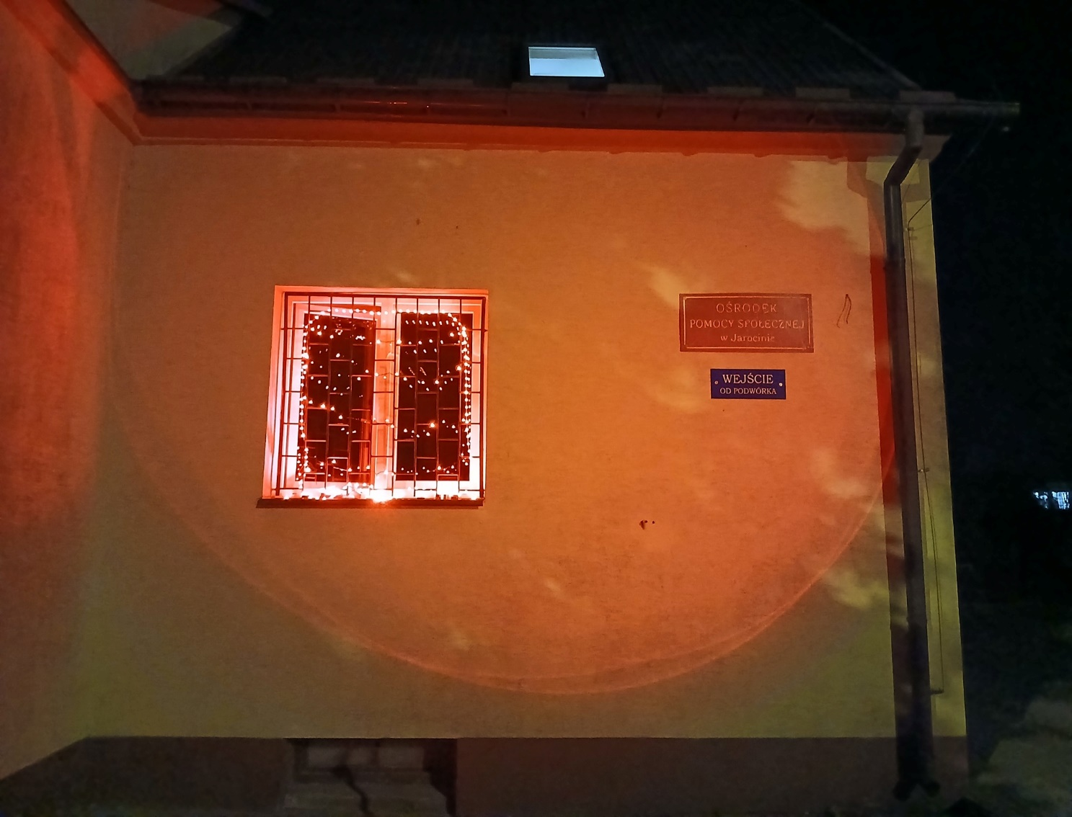

Spodziewane efekty i ocena prowadzonych działań w ramach Programu:
- zwiększenie skuteczności i dostępności pomocy,
- spadek liczby rodzin, w których interwencje są podejmowane wielokrotnie,
- zwiększenie społecznej wrażliwości i zaangażowania w problematykę przeciwdziałania
- przemocy.
Z posiadanych danych wynika, że nadal istnieje potrzeba podejmowania działań zmierzających do zmniejszenia skali zjawiska przemocy, w szczególności przez rozwój różnych form pomocy osobom doświadczającym przemocy domowej. Wzrost świadomości społecznej na temat zjawiska przemocy domowej wpływa nie tylko na większą świadomość praw i możliwości skorzystania z pomocy przez osoby doświadczające przemocy, ale również na uwrażliwienie świadków przemocy na konieczność reagowania na akty przemocy. Ważne są różnorodne oddziaływania wobec osób stosujących przemoc domową, korygowanie postaw i zachowania osób stosujących przemoc. Wpływa to na zapewnienie bezpieczeństwa osób krzywdzonych. Konieczne jest podnoszenie kompetencji służb, gdyż to od osób tzw. pierwszego kontaktu zależy jakość i efektywność udzielanej pomocy i wsparcia. Niestety przemoc domowa występuje od zawsze i nigdy całkowicie nie zniknie. Podejmowane działania mają na celu zmniejszenie skali tego zjawiska. Monitoring i ewaluacja umożliwią modyfikowanie Programu w taki sposób by był jak najskuteczniejszy.

